**BỘ GIÁO DỤC VÀ ĐÀO TẠO**

**TRƯỜNG ĐẠI HỌC NHA TRANG**

**KHOA CÔNG NGHỆ THÔNG TIN**



**BÀI TẬP NHÓM**

**PHÂN TÍCH THIẾT KẾ HỆ THỐNG THÔNG TIN**

**DỰ ÁN**

**THIẾT KẾ HỆ THỐNG (WEBSITE) QUẢN LÍ SIÊU THỊ GO**

**LỚP: 63.CNTT-CLC**

**THÀNH VIÊN:**

* **Trần Thái Ngọc Đô**
* **Điểm Minh Trí**

**MỤC LỤC**

1. TỔNG QUAN 6

**1.1** **Giới thiệu chung về siêu thị Go (Chi Nhánh Nha Trang)** 6

**1.1.1** **Tổ chức bộ máy hoạt động** 6

**1.1.2** **Chức năng từng bộ phận** 7

**1.2** **PHÂN TÍCH THỰC TRẠNG VÀ VẤN ĐỀ CẦN GIẢI QUYẾT** 7

**1.2.1** **Khảo sát hệ thống** 7

**1.2.2** **Thông tin khảo sát** 7

**1.2.3** **Đánh giá thực trạng** 8

**1.3** **Mục tiêu phát triển** 8

2. Phân tích hệ thống 10

**2.1** **ĐẶC TẢ YÊU CẦU HỆ THỐNG** 10

**2.1.1** **Đăng nhập** 10

**2.1.2** **Quản lí hàng hóa** 10

**2.1.3** **Quản lí nhân viên** 11

**2.1.4** **Quản lí hóa đơn** 11

**2.1.5** **Quản lí đặt đơn hàng** 11

**2.1.6** **Quản lí khách hàng** 12

**2.1.7** **Báo cáo thống kê** 12

**2.2** **SƠ ĐỒ USE CASE** 12

**2.3** **SƠ ĐỒ HOẠT ĐỘNG CỦA HỆ THỐNG** 14

**2.3.1** **Sơ đồ hoạt động quản lí hàng hóa** 14

**2.3.2** **Sơ đồ hoạt động quản lí nhân viên** 15

**2.3.3** **Sơ đồ hoạt động quản lí khách hàng** 15

**2.3.5** **Sơ đồ hoạt động quản lí hóa đơn** 16

**2.3.6** **Sơ đồ hoạt động quản lí đơn đặt hàng** 17

3. THIẾT KẾ HỆ THỐNG 18

**3.1** **SƠ ĐỒ LỚP** 18

**3.2** **LƯỢC ĐỒ QUAN HỆ** 18

**3.3** **YÊU CẦU KĨ THUẬT** 19

4. THIẾT KẾ GIAO DIỆN 19

**4.1** **GIAO DIỆN ĐĂNG NHẬP ĐĂNG KÝ** 19

**Giao diện đăng nhập** 19

**Giao diện đăng ký** 19

**4.2** **GIAO DIỆN CỦA THU NGÂN** 19

**Giao diện thanh toán hóa đơn** 19

**4.3** **GIAO DIỆN CỦA QUẢN LÍ KHO** 19

**Giao diện quản lí nhập kho** 19

**Giao diện quản lí xuất kho** 19

**Giao diện quản lí hàng hóa** 20

**4.4** **GIAO DIỆN CỦA QUẢN KÍ NHÂN SỰ** 20

**Giao diện quản lí nhân viên** 20

**Giao diện chấm công** 20

**4.5** **GIAO DIỆN CỦA NHÂN VIÊN CHĂM SÓC KHÁCH HÀNG** 20

**Giao diện quản lí khách hàng** 20

**Giao diện quản lí đơn đặt hàng** 20

**4.6** **GIAO DIỆN CỦA KẾ TOÁN** 20

**Giao diện thông kê lương nhân viên** 20

**Giao diện thống kê doanh thu** 20

**Giao diện thống kê hàng hóa** 20

**4.7** **GIAO DIỆN CỦA KHÁCH HÀNG** 20

**Giao diện quản lí thông tin khách hàng** 20

**Giao diện trang chủ mua sắm** 20

**Giao diện giỏ hàng** 20

**Giao diện đơn đặt hàng** 20

**Mở Đầu**

Bạn đang làm kinh doanh, bán hàng phải đối mặt với rất nhiều công việc cần làm. Bạn phải lo mọi thứ từ việc tìm nguồn hàng, vận chuyển, bảo quản kho, tìm khách hàng bằng nhiều cách marketing và quảng cáo. Rồi đến việc bán hàng, làm sao để có thể cân đối được thu – chi và có lãi để tái đầu tư tiếp. Tiếp đó, bạn lại phải quan tâm mình quản lý làm sao cho hàng hoá không bị hỏng hay bị thất thoát.

Với phương pháp làm thủ công, bạn sẽ gặp phải những khó khăn sau đây:

* Danh mục mặt hàng quá nhiều nên khó tra cứu, xác định giá bán
* Lập hoá đơn hoặc phiếu xuất hàng thủ công chậm, thiếu chuyên nghiệp và dễ sai sót  
  Mất nhiều thời gian cho việc tính toán công nợ, tồn kho, doanh số bán hang
* Thật khó trả lời ngay được câu hỏi: Cửa hàng đang còn những mặt hàng gì, số lượng bao nhiêu ?

Có một cách là bạn dùng Excel, nhưng số liệu rời rạc trên các file excel nên dễ thất lạc và không bảo mật. Ngoài ra, nếu bạn chưa am hiểu về các hàm tính toán thì thật khó sử dụng với giao diện tiếng Anh như vậy.

Việc mua sắm trực tuyến đang ngày trở nên phổ biến nếu chỉ buôn bán tại cửa hàng thì sẽ không đáp ứng đủ nhu cầu cho các khách hàng.

**Sử dụng trang web quản lý bán hàng** sẽ giải quyết được các yêu cầu trên một cách tự động, nhanh chóng và chính xác. Trang web sẽ đáp ứng kịp thời các báo cáo bán hàng mà bạn quan tâm. Việc áp dụng trang web bán hàng hiện nay ngày càng phổ biến bởi nó giúp ích cho các doanh nghiệp rất nhiều khi người quản lý muốn có một công cụ để quản lý tất cả các hoạt động kinh doanh hằng ngày dù họ đi công tác hay ở văn phòng. Khách hàng cũng sẽ dễ dàng lưu thông tin, tích điểm, xem ưu đãi qua trang web và đặt hàng cực nhanh và tiện lợi.

# **TỔNG QUAN**

## **Giới thiệu chung về siêu thị Go (Chi Nhánh Nha Trang)**

Hơn hai thập kỷ hoạt động và được đông đảo người tiêu dùng ưa chuộng, đại siêu thị Big C tái định vị thương hiệu bằng việc đổi tên thành đại siêu thị GO!, nhằm mang đến những trải nghiệm mua sắm mới mẻ và cải tiến hơn.

Trong tập hợp của những nhà bán lẻ hàng đầu, siêu thị GO! nổi bật như một biểu tượng của sự tiến bộ và sự đa dạng trong ngành. Với một phạm vi sản phẩm rộng lớn, dịch vụ khách hàng xuất sắc và một cam kết vững chắc đối với cộng đồng, siêu thị Go! không chỉ đáp ứng nhu cầu mua sắm hàng ngày mà còn tạo ra một trải nghiệm mua sắm đáng nhớ. Go! luôn hướng đến tiêu chí "Giá luôn luôn thấp", để đảm bảo tiêu chí về giá, đại siêu thị đã làm việc trực tiếp với các nhà cung cấp trong và ngoài nước để mang đến các sản phẩm đa dạng với giá bình ổn và nhiều chương trình khuyến mãi tốt nhất cho khách hàng. Bên cạnh đó, sản phẩm tại các quầy thực phẩm tươi sống, quầy trái cây, thực phẩm chế biến và quầy đông lạnh được sắp xếp thẩm mỹ, khoa học và hợp lý giúp khách hàng dễ dàng lựa chọn và di chuyển tiện lợi giữa các khu vực.

Địa chỉ: Lô số 4, đường 19/5, Vĩnh Điềm Trung, Nha Trang, Khánh Hòa 650000

Hotline: 1900 1880

Gmail: [crv.whistleblower@vn.centralretail.com](mailto:crv.whistleblower@vn.centralretail.com)

### **Tổ chức bộ máy hoạt động**

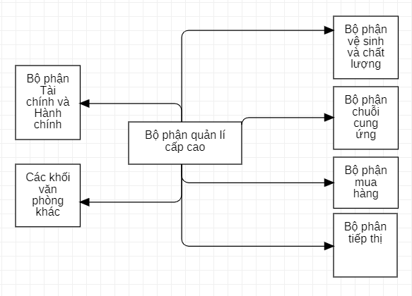

### **Chức năng từng bộ phận**

**Bộ phận quản lí cấp cao**: giám đốc, phó giám đốc,... Trách nhiệm chính bao gồm đưa ra các quyết định quan trọng của công ty, quản lý hoạt động tổng thể và nguồn lực của công ty.

**Các khối văn phòng khác**: Bao gồm bộ phận phát tiển, kiểm soát chất lượng, vi tính, đào tạo, quản lí nhân sự...

**Bộ phận Tài chính và Hành chính**: là người chịu trách nhiệm về việc tiếp nhận các thông tin, tính toán và xử lý mội công việc liên quan đến tài sản và những sự thay đổi về tài sản của công ty về mặt pháp lý

**Bộ phân tiếp thị**: là người chịu trách nhiệm đón tiếp, tư vấn, gợi ý các sản phẩm của công ty, tiếp nhận và xử lý thông tin, giải đáp các thông tin về sự cố và khiếu nại, thu nhập thông tin khách hàng, xử lý yêu cầu đổi trả của khách hàng.

**Bộ phận chuỗi cung ứng**: là người quản lí xuất nhập kho và kệ hàng mỗi ngày, kiểm tra và kiểm kê số lượng hàng hóa.

**Bộ phận vệ sinh và chất lượng**: là người trông coi cho tài sản của khách hàng và của cửa hàng, đảm bảo an ninh của từng chi nhánh, bao gồm nhân viên vệ sinh và bảo vệ.

**Bộ phận mua hàng**: là người trực tiếp thanh toán cho khách hàng.

## **PHÂN TÍCH THỰC TRẠNG VÀ VẤN ĐỀ CẦN GIẢI QUYẾT**

### **Khảo sát hệ thống**

Hệ thống siêu thị Go ở Nha Trang bao gồm 2 tầng; tầng 1 hầu như cho thuê để mở rạp chiếu phim, tiệm thức ăn, cửa hàng mua sắm; tầng 2 Go vẫn cho thuê một nữa tầng và nữa còn lại chính là siêu thị Go.

Siêu thị Go bao gồm rất nhiều khu hàng hóa với đa dạng các mặt hàng và khu ăn uống với gần 10 quầy thu ngân. Ngoài ra kho chứa hàng cũng ở tầng 2.

### **Thông tin khảo sát**

Bao gồm các nghiệp vụ chính như:

Nghiệp vụ bán hàng

* Xuất hiện: Có khách hàng đến mua hàng.
* Cách thực hiện: Tính tiền cho khách, lập hóa đơn.
* Chịu trách nhiệm: Bộ phận mua hàng.

Nghiệp vụ quản lí kho

* Xuất hiện: Khi hàng hóa trong kho được cập nhật.
* Cách thực hiện: Vào kho kiểm đếm hàng hóa và ghi chép lại số lượng.
* Chịu trách nhiệm: Bộ phận chuỗi cung ứng.

Nghiệp vụ báo cáo thống kê

* Xuất hiện: Lập báo cáo thống kê gửi lên bộ phận quản lí cấp cao
* Cách thực hiện: Tổng kết số lượng hàng đã bán, mặt hàng còn tồn kho, doanh thu.
* Chịu trách nhiệm: Bộ phận hành chính và tài chính.

Nghiệp vụ chăm sóc khách hàng

* Xuất hiện: Có khách hàng đến bảo hành, đổi trả sản phẩm, khi khách hàng cần tư vấn sản phẩm ở các quầy.
* Cách thực hiện: Kiểm tra hóa đơn cũ xem còn thời gian bảo hành hay không rồi chuyển tiến hành đổi trả, trực tiếp giới thiệu sản phẩm cho khách hàng.
* Chịu trách nhiệm: Bộ phận tiếp thị.

Nghiệp vụ quản lí tài sản

* Xuất hiện: Khi khách hàng cần bảo quản vật tư và khi siêu thị cần bảo quản an ninh, vệ sinh sạch sẽ
* Cách thực hiện: Bảo vệ sẽ gồm bảo vệ xe, bảo vệ quầy và khu bảo quản vật tư khách hàng. Nhân viên vệ sinh sẽ chịu trách nhiệm vệ sinh toàn bộ những nơi khách hàng thường lui tới.
* Chịu trách nhiệm: Bộ phận vệ sinh và chất lượng

Nghiệp vụ quản lí nhân viên

* Xuất hiện: Khi có nhân viên mới vào làm.
* Cách thực hiện: Lưu thông tin nhân viên mới vào hồ sơ.
* Chịu trách nhiệm: Bộ phận hành chính và tài chính.

### **Đánh giá thực trạng**

Siêu thị Go hiện nay đã đầy đủ các hệ thống nội bộ riêng nhưng vì nhu cầu mua sắm trực tuyến ngày càng tăng, Go quyết định triển khai thêm hệ thống quản lí bán hàng trên nền tảng trang web để đáp ứng thêm nhu cầu cho khách hàng đặt hàng trên nền tảng trực tuyến.Với những yêu cầu như sau:

Khách hàng:

* Có thể đăng kí thẻ thành viên thông qua trang web và tích điểm theo tài khoản cá nhân.
* Có thể đặt hàng thông qua trang web trực tuyến của Go
* Lưu lại lịch sử đặt hàng trong vòng 10 năm

Bộ phận quản lí chuỗi cung ứng:

* Có thể quản lí số lượng mặt hàng trên web và tại cửa hàng.

## **Mục tiêu phát triển**

**Quản Lí Hàng Hóa**

* Thêm Thông Tin Hàng Hóa
* Sửa Thông Tin Hàng Hóa
* Xóa Thông Tin Hàng Hóa
* Tra Cứu Thông Tin Hàng Hóa

**Quản Lí Nhập Hàng**

* Nhập Thông Tin Hàng Hóa Vào Kho
* Sửa Thông Tin Hàng Hóa Vào Kho
* Tra Cứu Thông Tin Hàng Hóa Vào Kho

**Quản Lí Nhân Viên**

* Nhập Thông Tin Nhân Viên
* Sửa Thông Tin Nhân Viên

**Quản Lí Khách Hàng**

* Nhập Thông Tin Khách Hàng
* Sửa Thông Tin Khách Hàng
* Tra Cứu Thông Tin Khách Hàng

**Quản Lí Đặt Hàng**

* Tạo Hóa Đơn Đặt Hàng
* Hủy Hóa Đơn Đơn Đặt Hàng
* Duyệt Hóa Đơn Đặt Hàng
* Tra Cứu Hóa Đơn Đã Đặt

**Báo Cáo Thống Kê**

* Thống Kê Doanh Thu

# **Phân tích hệ thống**

## **ĐẶC TẢ YÊU CẦU HỆ THỐNG**

### **Đăng nhập**

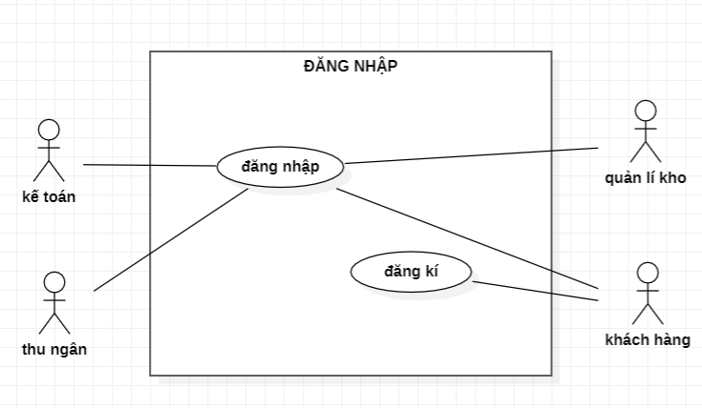Bao gồm chức năng đăng nhập cho kế toán, quản lí nhân sự, thu ngân, nhân viên chăm sóc khách hàng và không thể đăng kí vì sử dụng tài khoản riêng của cty thiết lập từ trước, riêng khách hàng có cả đăng nhập và đăng kí tài khoản.

### **Quản lí hàng hóa**

Chủ yếu sẽ do quản lí kho quản lí, quản lí hàng hóa bao gồm thêm sửa xóa thông tin hàng hóa. Khách hàng có thể tra cứu hàng hóa trên hệ thống để thuận tiện cho việc đặt hàng.

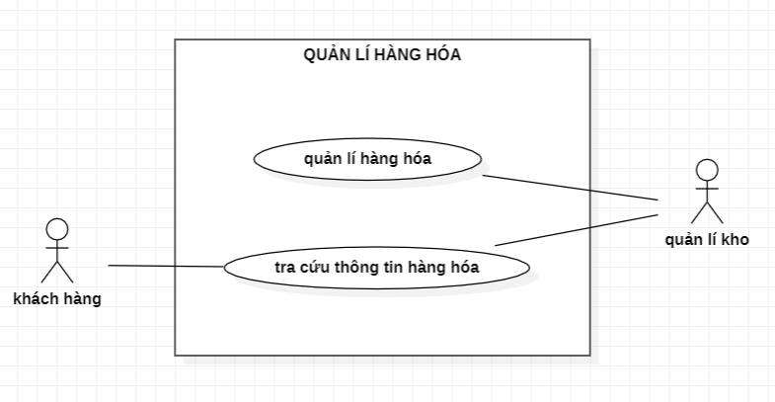

### **Quản lí nhân viên**

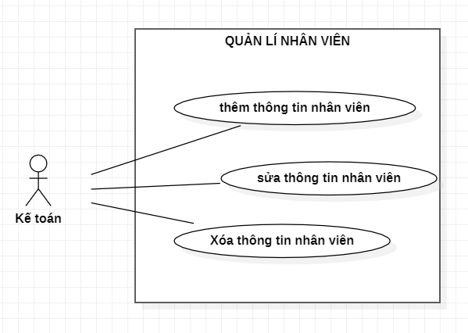Kế toán sẽ trực tiếp quản lí nhân viên, bao gồm quản lí thông tin nhân viên và chấm công cho nhân viên. Bảng chấm công sẽ được tạo mới mỗi tuần để nhân viên có thể đăng kí lịch làm từ đó bộ phận quản lí nhân sự có thể chấm công dựa theo sự phân bố trước đó.

### **Quản lí đặt đơn hàng**

Khách với hóa đơn, đặt hàng là hóa đơn được khách hàng đặt trên hệ thống (website) để tiện lợi hơn trong việc mua hàng. Khách hàng có thể hủy đơn đặt hàng trươc khi đơn đặt hàng được duyệt.

Người duyệt đơn đặt hàng chính là kế toán, bộ phận này sẽ duyệt và chuẩn bị đơn hàng theo yêu cầu khách hàng đã đưa ra.

### **Quản lí khách hàng**

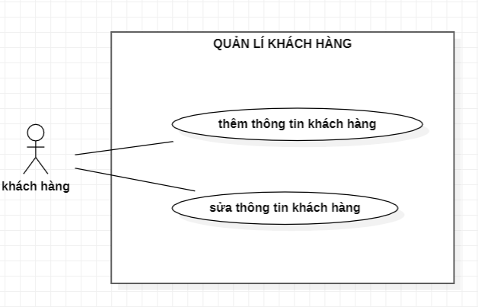

Khách hàng có thể tự quản lí thông tin cá nhân trên hệ thống, ngoài ra các khách hàng không có tài khoản trên hệ thống có thể nhờ nhân viên thuộc bộ phận chăm sóc khách hàng hỗ trợ vấn đề này.

### **Báo cáo thống kê**

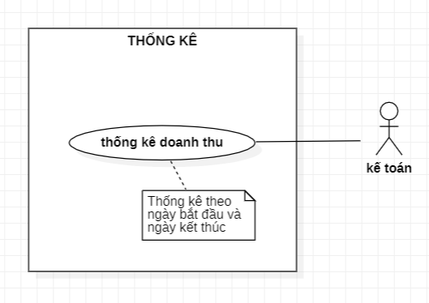Kế toán sẽ thống kê doanh thu theo ngày bắt đầu và ngày kết thức đã nhập trước đó.

## **SƠ ĐỒ USE CASE**

**Danh sách các Business Actor của mô hình:**

|  |  |  |
| --- | --- | --- |
| **STT** | **BUSINESS ACTOR** | **Ý NGHĨA** |
| 1 | Kế toán | Người chịu trách nhiệm báo cáo thông kê cho công ty theo tháng, quý, năm. |
| 2 | Quản lí kho | Người tiếp nhận hàng hóa vào kho |
| 4 | Thu ngân | Người chịu trách nhiệm duyệt đơn cho khách hàng khi mua sắm ở website siêu thị GO |
| 6 | Khách hàng | Người mua sắm chính của siêu thị |

**Danh sách các Business use case của mô hình:**

|  |  |  |
| --- | --- | --- |
| **STT** | **BUSINESS USE CASE** | **Ý NGHĨA** |
| 1 | Quản lí hàng hóa | Bao gồm quản lí thông tin mặt hàng |
| 2 | Quản lí nhân viên | Quản lí thông tin nhân viên |
| 3 | Quản lí khách hàng | Bao gồm tạo mới và sửa thông tin khách hàng |
| 5 | Quản lí đơn đặt hàng | Là hóa đơn mua sắm qua hệ thống (website) của siêu thị GO |
| 6 | Thống kê | Thống kê doanh thu |
| 7 | Đăng nhập | Đăng nhập vào hệ thống |
| 8 | Đăng kí | Đăng kí vào hệ thống |

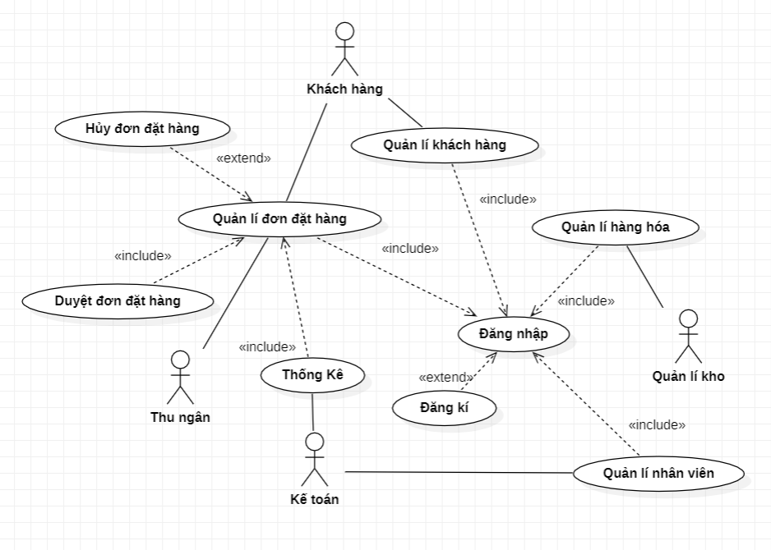

## **SƠ ĐỒ HOẠT ĐỘNG CỦA HỆ THỐNG**

### **Sơ đồ hoạt động quản lí hàng hóa**

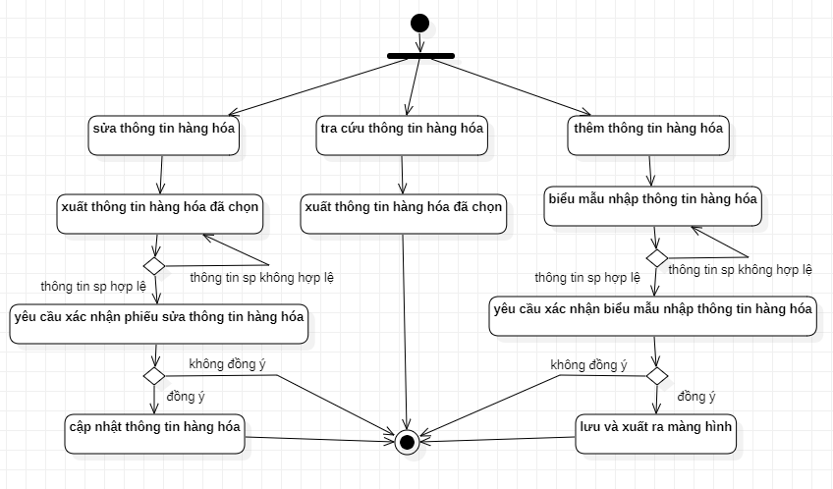

### **Sơ đồ hoạt động quản lí nhân viên**

### 

### **Sơ đồ hoạt động quản lí khách hàng**

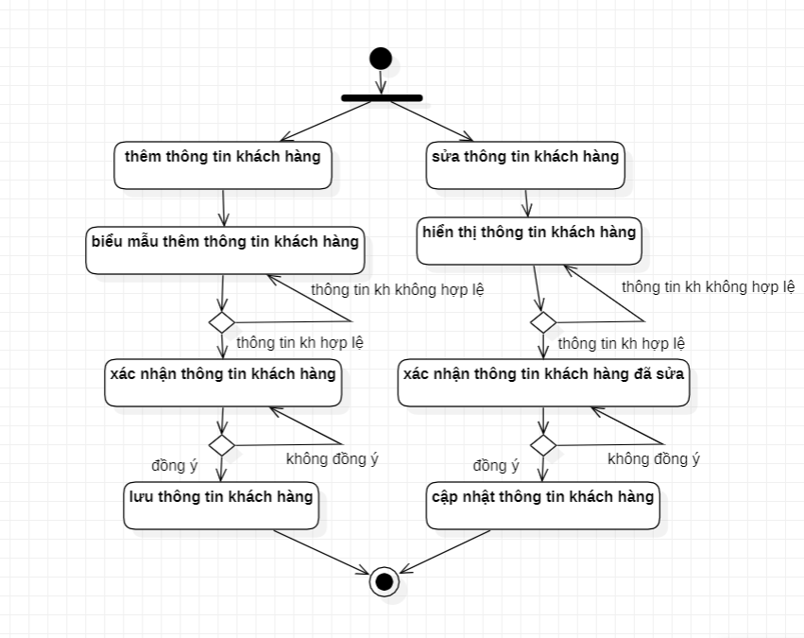

1. **Sơ đồ hoạt động thống kê**

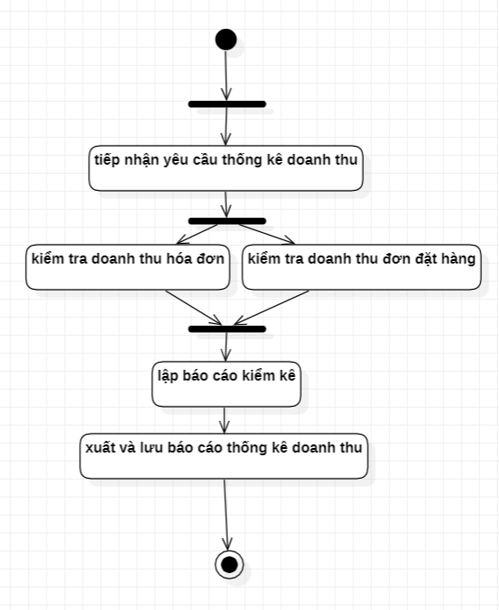

### **Sơ đồ hoạt động quản lí đơn đặt hàng**

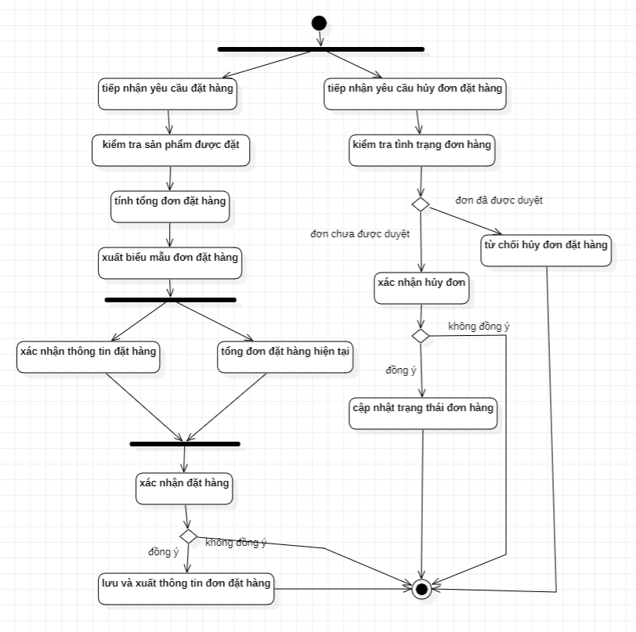

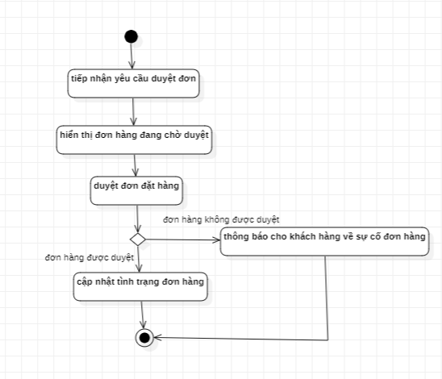

# **THIẾT KẾ HỆ THỐNG**

## **SƠ ĐỒ LỚP**

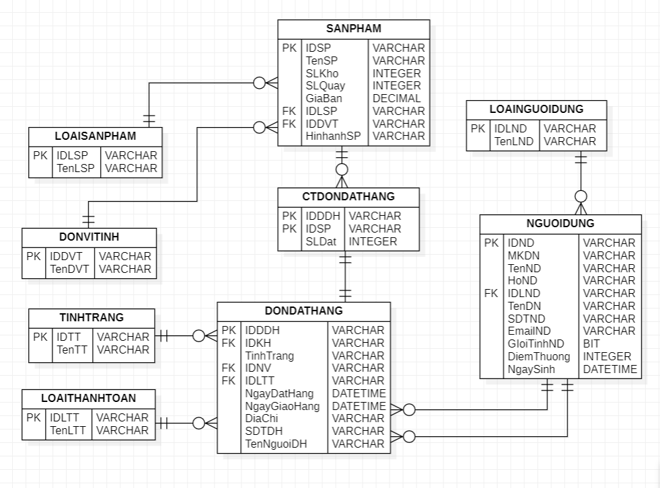

## **LƯỢC ĐỒ QUAN HỆ**

**LOAISANPHAM** (***IDLSP***, TenLSP)

**DONVITINH** (***IDDVT***, TenDVT)

**LOAINGUOIDUNG** (***IDLND***, TenLND, Luong)

**LOAITHANHTOAN** (**IDLTT**, TenLTT)

**TINHTRANG** (***IDTT***, TenTT)

**SANPHAM** (***IDSP***, TenSP, SLKho, SLQuay, GiaBan, HinhanhSP, ***IDLSP***, ***IDDVT***)

**NGUOIDUNG** (***IDND***, MKDN, TenDN, HoND, TenND, SDTND, EmailND, GioiTinhND, DiemThuong, ***IDLND***)

**DONDATHANG** (***IDDDH***, ***IDKH***, ***IDNV***, ***IDLTT***, ***IDTT***, NgayDatHang, NgayGiaoHang, DiaChi, TenNguoiDH, SDTDH)

**CTDONDATHANG** (***IDDDH***, ***IDSP***, SLDat)

# **THIẾT KẾ GIAO DIỆN**

## **GIAO DIỆN ĐĂNG NHẬP ĐĂNG KÝ**

Nhân viên sẽ đăng nhập bằng tài khoản kế toán đã tạo trước đó. Khách hàng sẽ tự tạo tài khoản cho riêng mình bằng cách đăng kí, khi đăng kí hệ thống sẽ tự phân quyền bạn là khách hàng.

### **Giao diện đăng nhập**

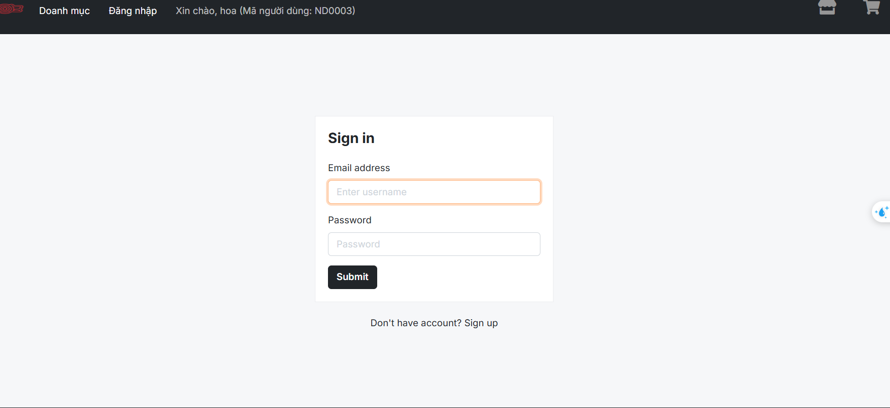

### **Giao diện đăng ký**

## **GIAO DIỆN CỦA THU NGÂN**

### **Giao diện quản lí loại thanh toán**

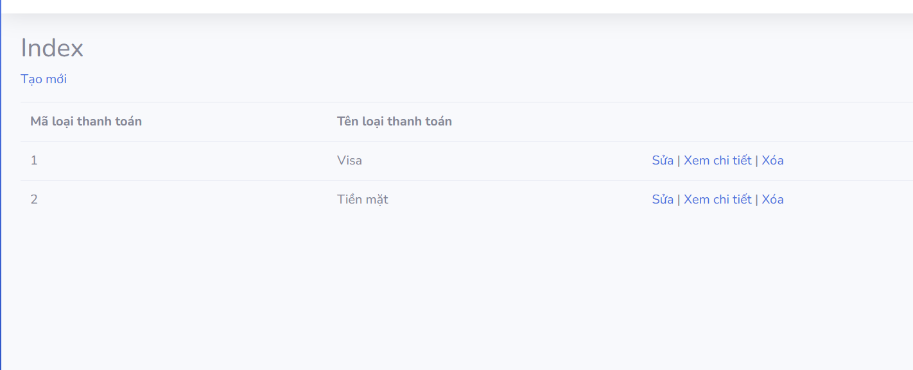

Giao diện này dùng để quản lí loại thanh toán, giúp khách hàng có nhiều lựa chọn hơn trong loại thanh toán. Bao gồm:

**Tiêu đề:** Giúp người dùng nhận biết chức năng của giao diện.

**Biểu mẫu nhập liệu (Form):**

* Mã loại thanh toán: Ô nhập dữ liệu mã loại thanh toán
* Tên loại thanh toán: Ô nhập tên loại thanh toán

**Nút thêm (Create) Nút xóa (Delete), sửa (Edit), chi tiết(Details)**

**Nút quay về chi tiết loại món (Back to list)**

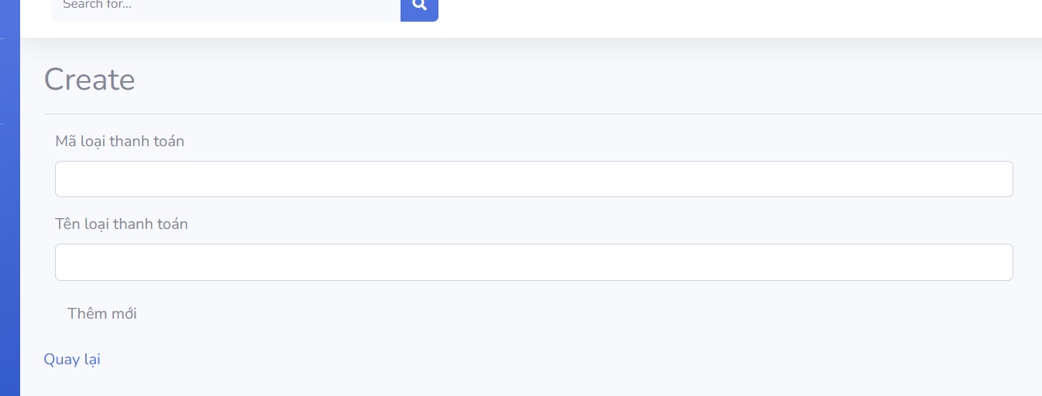

**Giao diện duyệt hóa đơn**

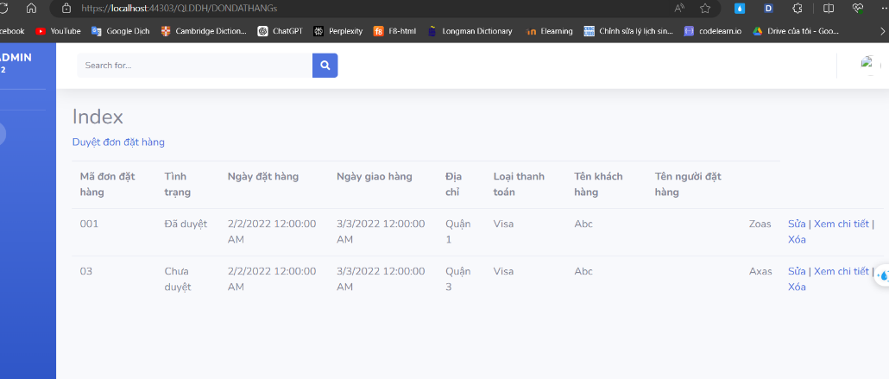

Giao diện này để thu ngân có thể theo dõi các đơn hàng đã duyệt và chưa được duyệt. Bên ngoài Index sẽ là các đơn hàng đã được thanh toán. Để kiểm tra các đơn hàng mới và các đơn hàng cần phải duyệt thì ấn vào **Duyệt đơn đặt hàng**.

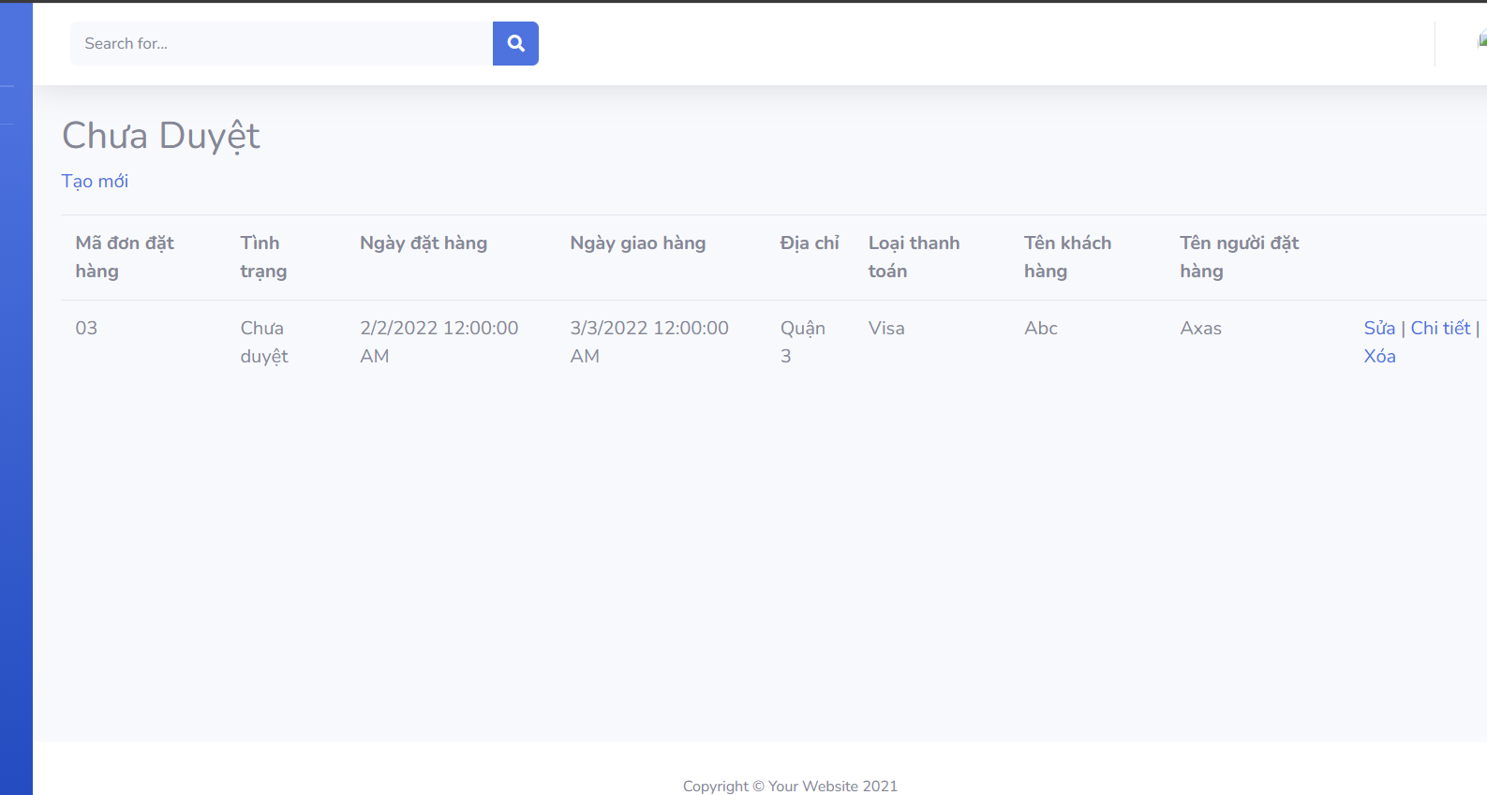

Giao diện sẽ xuất hiện các đơn hàng chưa được duyệt và để chỉnh tình trạng đơn thì ấn vào **sửa** để tùy chỉnh tình trạng đơn hàng tương ứng.

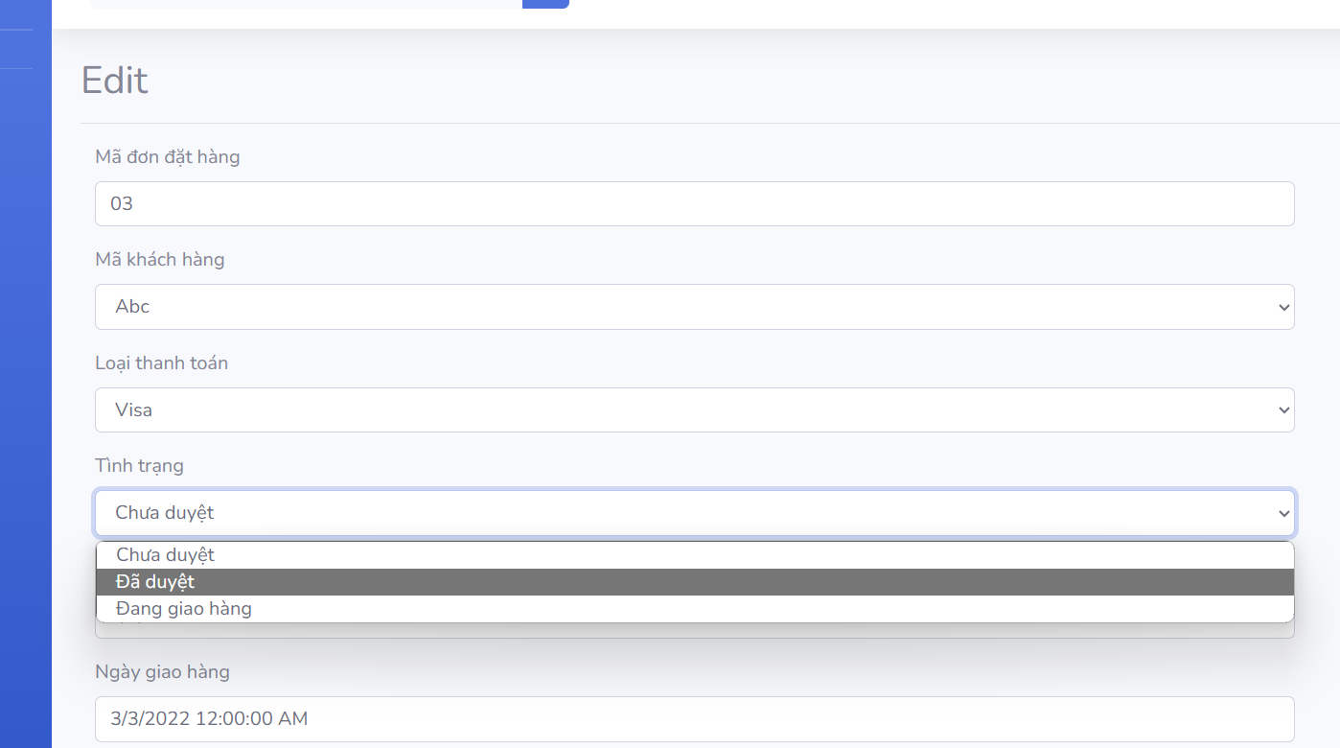

## **GIAO DIỆN CỦA QUẢN LÍ KHO**

### **Giao diện quản lí đơn vị tính**

(chưa có)

### **Giao diện quản lí loại sản phẩm**

(chưa có)

### **Giao diện quản lí hàng hóa**

Giao diện này dùng để quản lí hàng hóa, giúp việc quản lí hàng hóa tiện lợi và dễ dàng hơn. Đồng thời việc khách hàng theo dõi được số lượng tình trạng hay giá bán đơn hàng linh động hơn. Bao gồm:

**Tiêu đề:** Giúp người dùng nhận biết chức năng của giao diện.

**Biểu mẫu nhập liệu (Form):**

* Mã sản phẩm: Ô này sẽ không được nhâp vì mã sản phẩm sẽ được tự động cộng lên, Thuận tiện hơn cho việc quản lí hàng hóa với số lượng nhiều mà không phải lo về vấn đề đặt mã hàng hóa, hay là trùng mã.
* Tên sản phẩm: Ô nhập dữ liệu tên sản phẩm
* Số lượng: Ô nhập dữ liệu số lượng
* Đơn vị tính: Hộp chọn đơn vị tính
* Đơn giá: Ô nhập dữ liệu đơn giá
* Loại sản phẩm: Hộp chọn loại sản phẩm
* Hình ảnh: Mục thêm hình ảnh sản phẩm

**Nút thêm (Create) Nút xóa (Delete), sửa (Edit), chi tiết(Details)**

**Nút quay về chi tiết loại món (Back to list)**

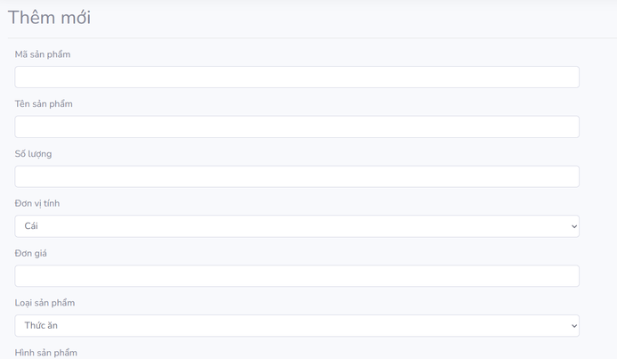

## **GIAO DIỆN CỦA KẾ TOÁN**

### **Giao diện quản lí người dùng**

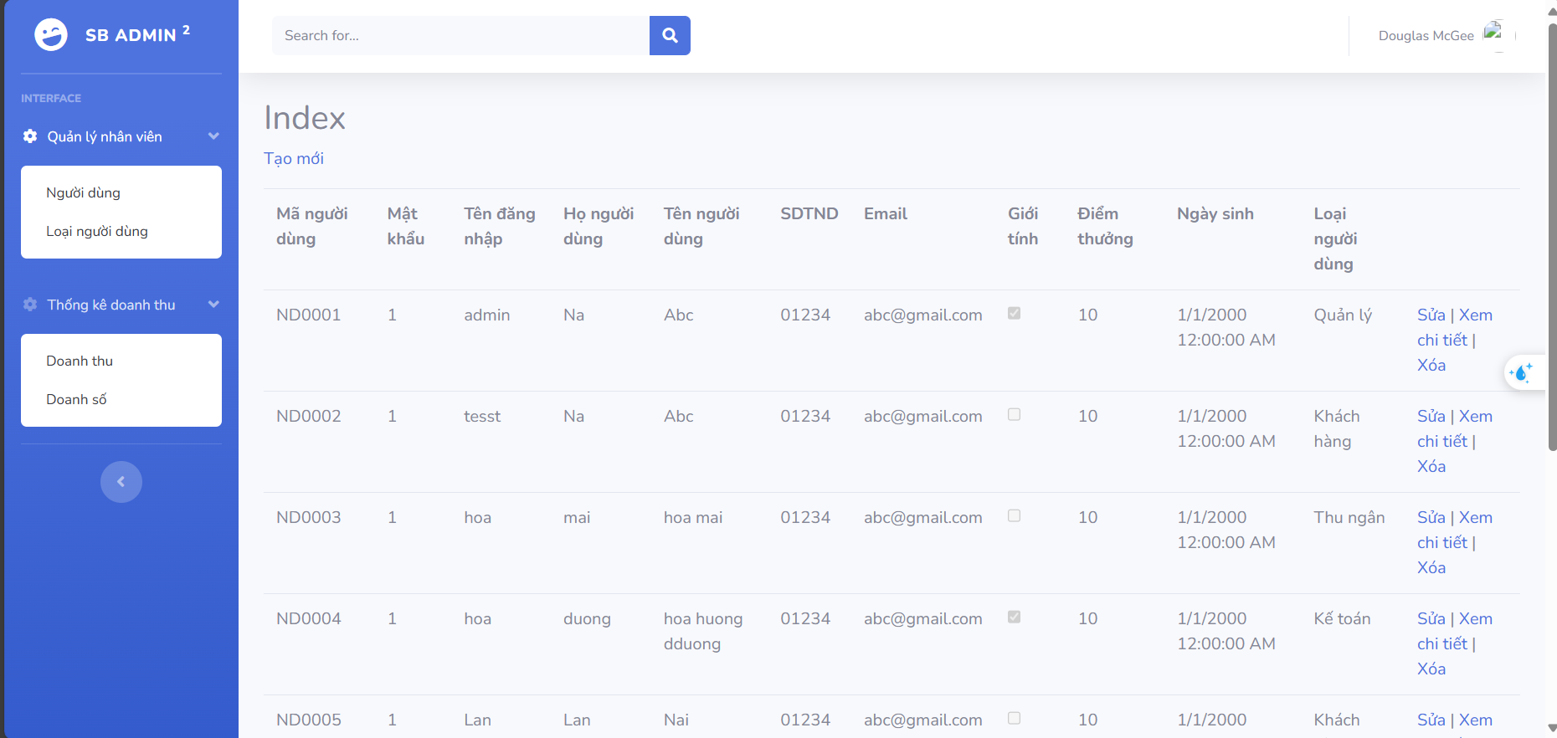

Giao diện này dùng để quản lí người dùng, phân quyền để quản lí, phân quyền người dùng tới các giao diện nhất định. Bao gồm:

**Tiêu đề:** Giúp người dùng nhận biết chức năng của giao diện.

**Biểu mẫu nhập liệu (Form):**

* Mã người dùng: Ô này sẽ không được nhâp vì mã người dùng sẽ được tự động cộng lên, Thuận tiện hơn cho việc quản lí người dùng với số lượng nhiều mà không phải lo về vấn đề đặt mã người dùng, hay là trùng mã.

**Nút thêm (Create) Nút xóa (Delete), sửa (Edit), chi tiết(Details)**

**Nút quay về chi tiết loại món (Back to list)**

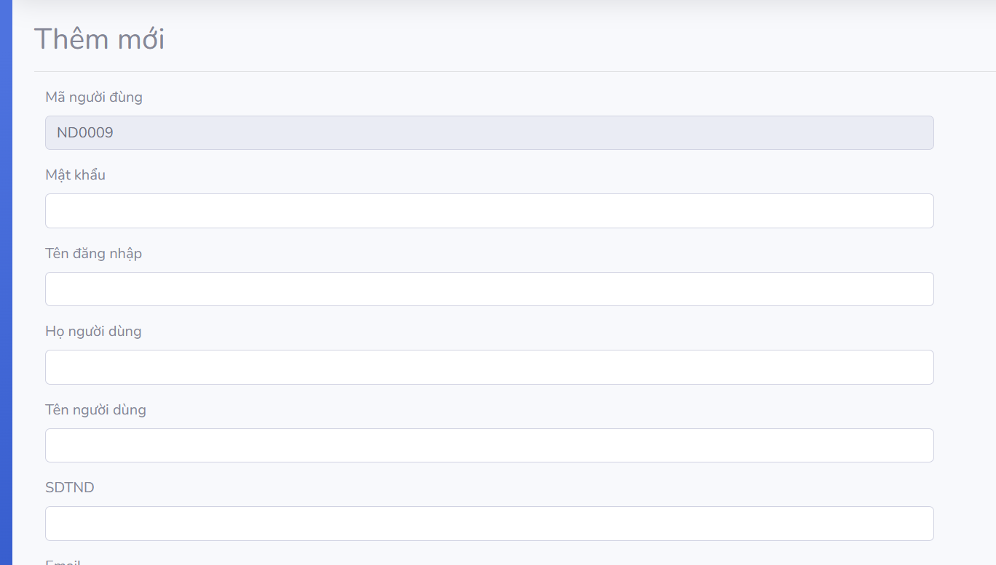

### **Giao diện thống kê doanh thu**

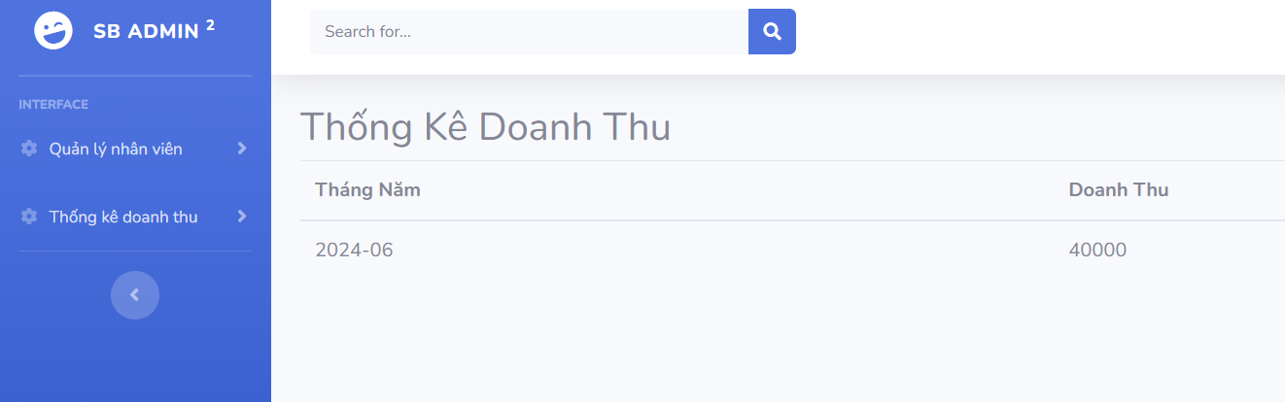

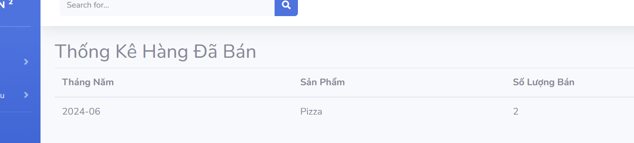

## **GIAO DIỆN CỦA KHÁCH HÀNG**

### **Giao diện trang chủ mua sắm**

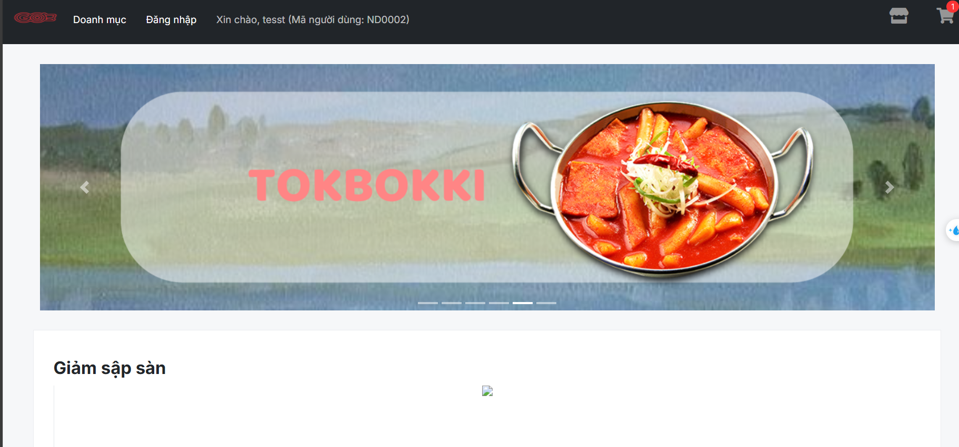

### **Giao diện chi tiết món**

### 

Sau khi ấn vào **MUA NGAY** thì hệ thống sẽ hiện chi tiết món ăn đó, khách hàng có thể dòm tình trạng món để xem món đó còn hàng hay không.

**Nút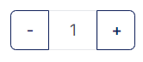 điều chỉnh số lượng món**

Có thể tùy chỉnh số lượng món để phù hợp với nhu cầu mua hàng của khách hàng.

**Nút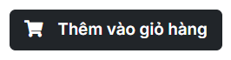 thêm vào giỏ hàng**

Thêm món sau khi chọn số lượng vào giỏ hàng.

### **Giao diện giỏ hàng**

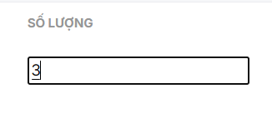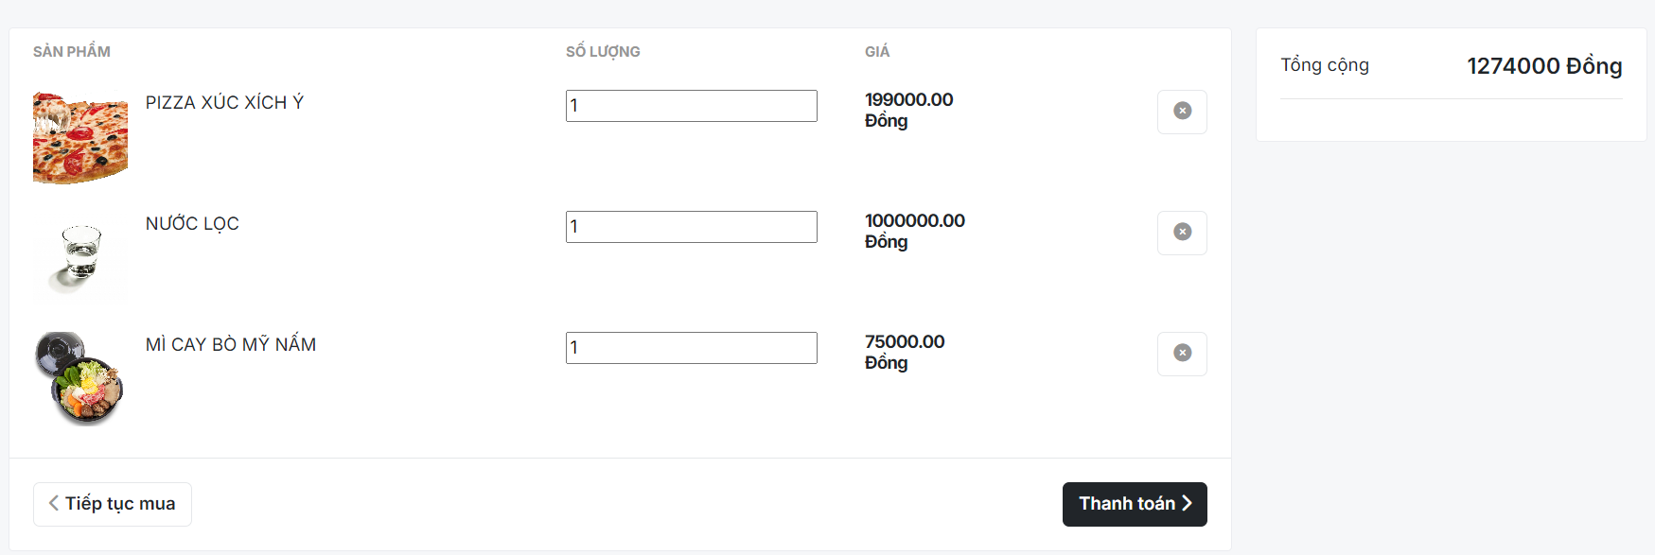

**Ô nhập số lượng**

****Khách hàng có thể sửa số lượng món ở đây trước khi bước vào thanh toán đơn.

**Nút xóa món khỏi giỏ hàng**

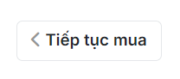Các món được thêm lộn hay không muốn đặt có thể xóa khỏi giỏ hàng.

**Nút tiếp tục mua**

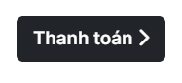Ấn để quay về trang chủ mua hàng.

**Nút thanh toán**

Ấn để chuyển qua trang thanh toán.

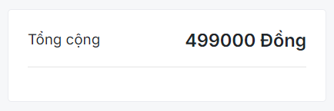**Mục tổng số tiền các món trong giỏ hàng**

Danh mục này hiện tổng tiền các món đã được thêm vào giỏ hàng để khách hàng có thể theo dõi số tiền của đơn để dễ dàng đưa ra lựa chọn đặt hàng.

### **Giao diện đơn đặt hàng**

(thêm khúc đặt hàng)

### 